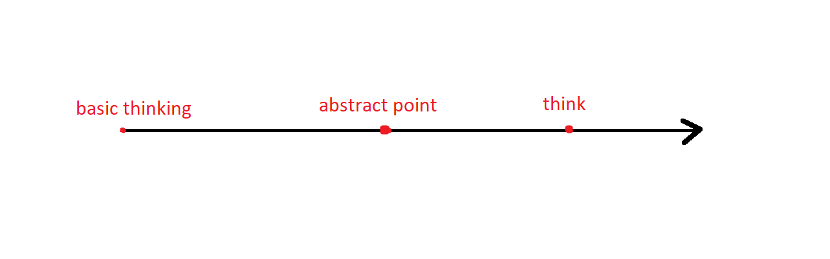
-Điểm trừu tượng là cột mốc mà suy nghĩ cơ bản đột phá thành suy nghĩ trừu tượng.
-Neocortex là vùng phát triển nhất của não người, nơi các neuron tập trung với mật độ rất cao và tạo ra số lượng synapse dày đặc. Khi số lượng neuron và synapse tăng đến một mức nhất định, hệ thần kinh không chỉ truyền tín hiệu, mà bắt đầu xuất hiện các đặc tính mới, như tư duy trừu tượng, tự nhận thức và khả năng suy luận logic. Đây có thể được xem như một dạng emergent property
-Ở sinh vật nói chung, trí thông minh không xuất hiện chỉ vì có não, mà cần hai điều kiện nền tảng:
- Độ phức tạp sinh học đủ cao, bao gồm số lượng neuron lớn và mạng lưới synapse dày đặc.
- Khả năng nhận thức thế giới và bản thân, tức
não có đủ vùng chuyên biệt để tiếp nhận, xử lý và tổng hợp thông tin.
Khi đạt ngưỡng này, sinh vật có thể hình thành tư duy logic và hành vi thông minh.
Ở người, quá trình tiến hoá di truyền đóng vai trò cốt lõi. Một số gene đặc hiệu trong vùng neocortex – tiêu biểu là NOTCH2NL – giúp tăng số lượng tế bào tiền thân thần kinh, làm mật độ neuron cao hơn và tạo nên mạng synapse chính xác, tinh chỉnh. Sự khác biệt này khiến con người có khả năng tư duy logic, xử lý thông tin, dự đoán tương lai và xây dựng mô hình tinh thần về không-thời gian. Đây là nền tảng của ngôn ngữ, văn minh và xã hội phức tạp.
-Điều tương tự, ở mức độ nhỏ hơn, cũng có thể quan sát trong một số loài động vật khác như chim quạ, cá heo hoặc một số loài linh trưởng. Mặc dù não nhỏ, nhưng mật độ neuron trong một số vùng lại rất cao, cho phép chúng hình thành hành vi mang tính suy luận hoặc giải quyết vấn đề.
-Do đó, có thể đặt ra giả thuyết:
Bất kỳ sinh vật nào có hệ thần kinh đạt đủ độ phức tạp (số lượng neuron và cấu trúc synapse đủ lớn và tinh chỉnh) đều có thể xuất hiện tư duy và suy nghĩ ở một mức độ nào đó.
Trí thông minh không phải thuộc tính riêng của con người, mà là kết quả tự nhiên của hệ thần kinh phức tạp trong quá trình tiến hóa.
-Mỗi sinh vật có mức độ phức tạp thần kinh sinh học khác nhau, sự phân bổ neuron và synapse khác nhau điểm trừu tượng khác nhau
Mọi sinh vật đều có thể suy nghĩ nếu chúng đạt đến điểm trừu tượng.

